Userstories:
Onderzoek uitvoeren 1 -3 werk dagen dagen
Maken sniffer 5-6 werkdagen
Maken Algoritme 5 -6werkdagen + uitbereiden als er tijd over is.
Testen 3 werkdagen
Documentatie aanvullen 1 – 2 werk dagen. 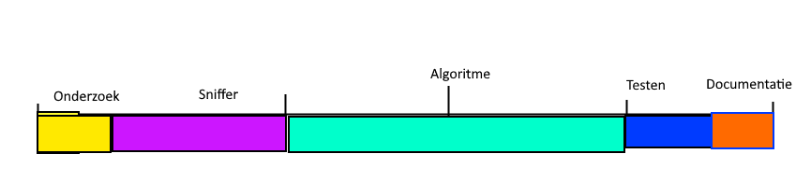
Week 1:
Onderzoek
Maken van de sniffer

Week 2:
(eerste dag is als slack voor de sniffer)
De rest is voor algoritme maar dit heeft de dependancy dat de sniffer af moetzijn.

Week 3:
Stel dat t algoritme nog niet goed werkt fixen van bugs, anders testen of alles echt werkt naar behoren voor ongeveer 1 – 2 werkdagen
De rest van de tijd is om de de documentatie te verbeteren of dingen af te maken die niet af zijn.
Risico’s:
Ik krijg de sniffer niet af waardoor ik het algoritme( waar ik op beoordeeld word ) nog niet echt aan kan beginnen, hierdoor kan ik in tijd nood komen, en mijn werk mogenlijk niet optijd afkrijgen.
Dit kan er voor zorgen dat ik mogenlijkerwijs mijn project niet optijd af krijg, Ik denk dat als dit gebeurd dat ik optijd aan de bel moet trekken bij een docent voor hulp.
Ik krijg teveel problemen bij het maken van het algoritme. Denk hier aan bug’s. Hierdoor heb ik meer tijd voor testing nodig
Dit zou er voor zorgen dat ik het weekend waarschijnlijk door moet werken, voor 1 keer moet dit kunnen. Dit kan ik voorkomen door secuur tewerk te aan, dit voorkomt deze bug’s misschien.
Bij de documentatie stage kom ik er achter dat ik een belangrijk onderdeel ben vergeten.
Dit zou erg zijn voor het project, en ervoor kunnen zorgen dat ik een onvoldoende ga krijgen. Dit kan ik voorkomen door een goede planning temaken zoals ik nu doe.
I

